一般保安教育資料
（労働安全衛生法）

環境安全グループ

ボイラー・第一種圧力容器関係保安教育
ボイラー及び圧力容器安全規則(労働安全衛生法)
１．労働安全衛生法
２．ボイラー及び圧力容器安全規則
３．当所の該当ボイラー及び一圧容器
４．用語の定義
５．性能検査
６．機器の変更
７．休止と使用再開
８．廃止
９．運転・保全に関する就業制限

１．労働安全衛生法

１．目的
この法律は、労働基準法と相まって、労働災害の防止のための危害防止基準の確立、責任体制の明確化及び自主的活動の促進の措置を講ずる等その防止に関する総合的計画的な対策を推進することにより職場における労働者の安全と健康を確保するとともに、快適な職場環境の形成を促進することを目的とする。

２．ボイラー及び圧力容器安全規則

１．ボイラー
・製造、設備、ボイラー室、管理、性能検査変更、休止及び廃止
２．第一種圧力容器
・製造、設備、管理、性能検査、変更、休止及び廃止
３．第二種圧力容器
４．小型ボイラー及び小型圧力容器
５．免許

３．○○製油所の該当ボイラー及び一圧

３．○○製油所の該当ボイラー

１．廃熱ボイラー(１ＳＵＬ、２ＳＵＬ、ＴＧＴ、６ＤＳＧ)

２．２胴型水管ボイラー(ＣＯＢ)

３．熱媒ボイラー(１１地区)

４．用語の定義

第一種圧力容器
①加熱器：蒸気その他熱媒を受け入れ、蒸気を発生させる大気圧を超える容器(蒸煮器、殺菌器、精錬器等)

②反応器：化学反応、原子核反応等によって内部に蒸気が発生する容器(反応器、原子力関係容器等)

③蒸発器：液体の成分を分離のため液体を加熱し、その蒸気発生させる大気圧を超える容器(蒸発器、蒸留器等)

④アキュームレーター：大気圧において沸点を超える温度の液体を内部に保有する容器(ｽﾁｰﾑｱｷｭｰﾑﾚｰﾀｰ、ﾌﾗｯｼｭﾀﾝｸ等)
(安全規則第１条)

４．用語の定義

第一種圧力容器 | 次の容器を除く  最高使用圧力が０.１ＭＰａ以下で、  (1)内容積が0.04m３以下のもの  (2)胴の内径が200mm以下で胴の長さが  1,000mm以下のもの  (3)最高使用圧力(ＭＰａ)と内容積m3)を掛け算した積が０.００４以下

当所の第一種圧力容器の代表的な種類
ｽﾁｰﾑｼﾞｪﾈﾚｰﾀｰ、硫黄ｺﾝﾃﾞﾝｻｰ、液体加熱器、
ｽﾁｰﾑﾌﾗｯｼｭﾄﾞﾗﾑ、多管式熱交換器、蒸気ﾄﾞﾗﾑ等

４．用語の定義

最高使用圧力
最高使用圧力は最高許容使用圧力のことであって、ﾎﾞｲﾗｰ又は圧力容器の構造上使用可能な最高圧力のことである。

・安全弁もこの値以下で作動するように調整される。

・ボイラー取扱作業主任者は、この圧力を超えて内部の蒸気又は温水の圧力を上昇させてはならない義務が課せられている。

５．性能検査

(1)有効期間
①ボイラーおよび第一種圧力容器の検査証の有効期間は、１年である。(規則第３７条、７２条)
②検査証の有効期間の更新を受けようとするものは、有効期限日までに性能検査を受けなければならない。(規則第３８条、７３条)
なお、性能検査は有効期限日の２ヶ月前から受けられる。(H16.4/21付 基発第0421005号)
(2)性能検査の対応
ボイラー及び第一種圧力容器の開放検査を受検する時は、ボイラー(燃焼室を含む)及び一圧容器の煙道を冷却し、掃除しその他開放検査に必要な準備をしなければならない。(規則第４０条、規則第７３条)
性能検査実施日と有効期限

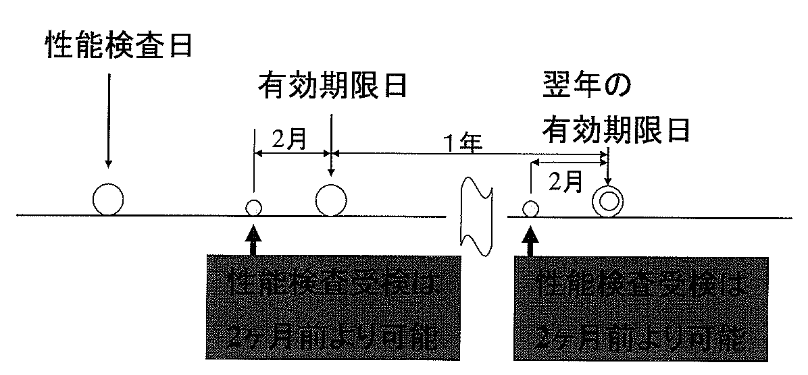

性能検査実施日から有効期限日までが２月を越えるとき記入されている有効期限日の翌日を起点とし、性能検査を実施した日より１年目の日を満了日とする。

６．機器の変更

(1)変更届の提出(××労働基準監督署長宛)
次の部分を変更する時は、変更届に検査証を添え監督署長宛てに申請する。(安全規則４１条、７６条)

ボイラー：胴、ドーム、炉筒、火室、鏡板、天井板、管板、管寄せ、ステー、付属設備、燃焼装置据付基礎等
一圧容器：胴、鏡板、底板、管板、ふた板、ステー等

・施行要領・機器図面他：工事担当部署
・届出手続き ：環境安全Ｇ

６．機器の変更

(2)変更検査
・変更届のとおり変更がなされているか検査を受けなければならない。(規則第４２条)
・変更内容が軽微な時は検査を省略し、性能検査に併せて確認されることもある。

工事完了後は、｢変更工事完了報告書｣を××労働基準監督署に提出する。

６．機器の変更

(3)変更届の例

①T6C-1ノズル出し＆内部品改造(Ｈ１２年)

②N6D-11AB溶接線の肉盛補修(Ｈ１４年)

③N6D-11A内面金属溶射(Ｈ１６年)

７．休止と使用再開 ８．廃止

(1)休止
検査証の有効期間を超えて休止しようとする時は、××労働基準監督署長宛に休止届を提出(性能検査が省略できる)する。
(2)使用再開
休止を止めて使用を再使用する時は、××労働基準監督署長宛に使用再開検査申請書を提出し、監督署による性能検査(開放検査、耐圧検査、気密検査)に準ずる検査を受ける。

８．廃止
廃止する時は、廃止文書を提出し、××労働基準監督署長宛に検査証を返還する。

９．運転、保全に関する就業制限

(1)ボイラーの取扱業務については、特級ボイラー技士免許、一級ボイラー技士免許、二級ボイラー技士免許を浮けた者でなければ、当該業務についてはならない。(規則第２３条)
運転管理ＧＭは、個々のボイラー毎に次に掲げるもの内から、｢ボイラー取扱作業主任者｣を選任し、その資格と氏名を現場に表示すること。
(安全規則第24条、第29条)
①伝熱面積の合計が５００m2以上の場合：特級ボイラー技士免許者
②伝熱面積の合計が２５m2以上５００m2未満の場合は：特級又は一級ボイラー技士免許者
③伝熱面積の合計が２５m2未満の場合は、特級、一級又は二級技士免許者
(2)第一種圧力容器の取扱業務については、化学設備関係第一種圧力容器取扱作業主任者技能講習を終了した者又はボイラー技士とし、当該作業主任者を選任し、その氏名を現場に表示すること。 (安全規則第62条、第66条)

９．運転、保全に関する就業制限

(3)ボイラーおよび一圧容器の整備の業務については“ボイラー整備士免許を受けた者”でなければ当該業務につかせてはならない。

「ボイラー等の整備の業務についての解説」
ボイラーまたは一圧容器の整備の業務とは、性能検査受験準備の際に行うように、当該機器の使用を中止し内外面の清浄、清掃業務並びに付属装置等の整備の業務をいい、自動制御装置又は付属品のみを部分的に整備する業務、あるいは当該機器の内部からスケール等の搬出、付属品の機能に関係ない部分の清浄、清掃業務は含まない

９．運転、保全に関する就業制限

(4)ボイラー取扱作業主任者の職務
・圧力、水位及び燃焼状態を監視すること。
・急激な負荷の変動を与えないように努めること。
・最高使用圧力をこえて圧力を上昇させないこと。
・安全弁の機能の保持に努めること。
・一日に一回以上水面測定装置の機能を点検すること。
・適宜、吹出しを行いボイラー水の濃縮を防ぐこと。
・給水装置の機能の保持に努めること。
・低水位燃焼しゃ断装置、火災検出装置その他の自動制御装置を点検し、及び調整すること。
・ボイラーについて異常を認めたときは、直ちに必要な措置を講ずること。
・排出されるばい煙の測定濃度及びボイラー取扱い中における異常の有無を記録すること。

９．運転、保全に関する就業制限
(5)定期自主検査(ボイラー)
一月以内ごとに１回、定期に自主検査を行い、その結果を３年間保存しなければならない。
燃焼装置：油加熱器及び燃料送給装置、バーナー、ストレーナー、バーナータイル及び炉壁、ストーカ及び火格子、煙道
自動制御装置：起動及び停止の装置、火炎検出装置、燃料しゃ断装置、水位調節装置並びに圧力調節装置電気配線
付属装置及び付属品：給水装置、蒸気管及びこれに付属する弁、空気予熱器、水処理装置

９．運転、保全に関する就業制限
(6)第一種圧力容器取扱作業主任者の職務
・最高使用圧力をこえて圧力を上昇させないこと。
・安全弁の機能の保持に努めること。
等ボイラーと同様にある。

(7)定期自主検査(一圧)
一月以内ごとに１回、定期に自主検査を行い、その結果を３年間保存しなければならない。

・本体の損傷の有無
・ふたの締付けボルトの磨耗の有無
・管及び弁の損傷の有無
９．運転、保全に関する就業制限

・ (８)定期自主検査(ニ圧)
一年に１回、定期に自主検査を行い、その結果を３年間保存しなければならない。

・本体の損傷の有無
・ふたの締付けボルトの磨耗の有無
・管及び弁の損傷の有無

１０．その他法定管理者

(１)統括安全衛生管理者
(２)衛生管理者
(３)産業医( 産業医)
(４)安全管理者(環境安全ＧＭ・環境安全Ｇ員・製油１ＧＭ・製油１Ｇ班長)
(５)ボイラー取扱い作業主任者(動力係・高圧係)
(６)一圧容器取扱い作業主任者(製油１Ｇ班長・製油２Ｇ)
(７)特定化学物質等作業主任者(製油１Ｇ班長)

おわり

